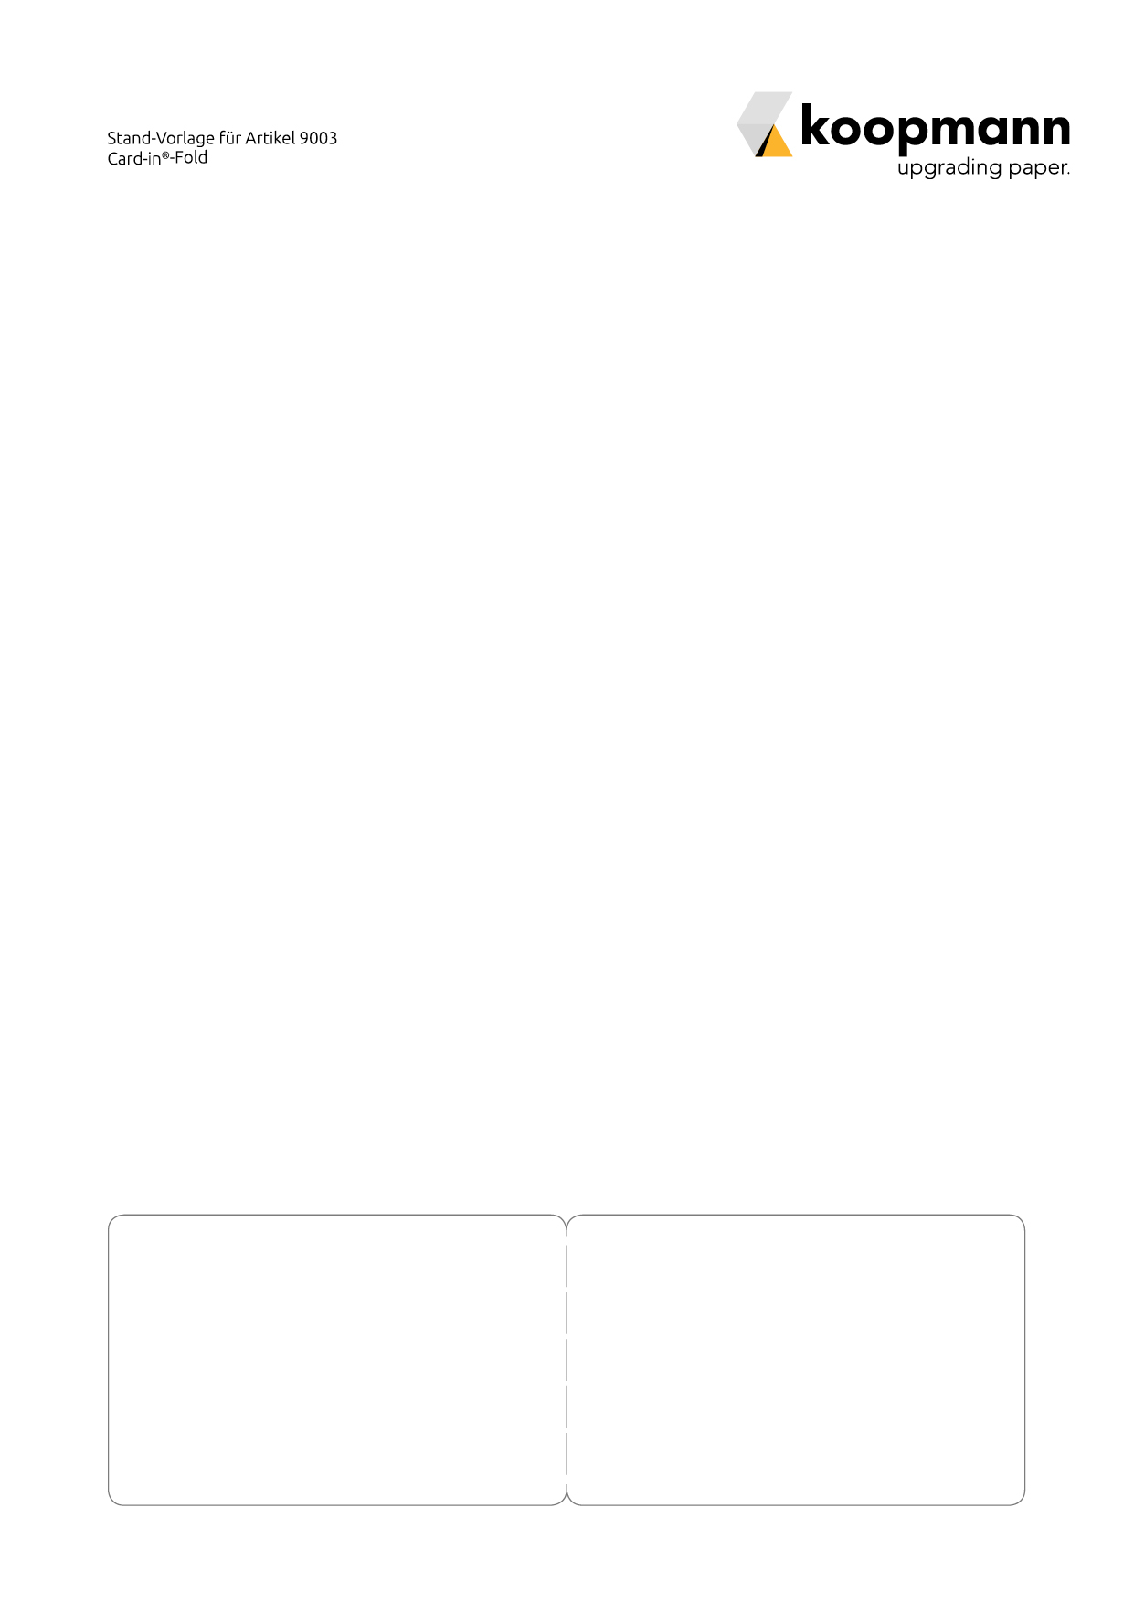

Hier steht noch mehr Text!

Hier steht Ihr Text